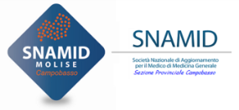

MODULO D’ISCRIZIONE

"Attualità in tema di patologie tiroidee"

Relatore: Dr. Giuseppe Guido Perrella
29 ottobre 2015 ore 18.00 - Hotel San Giorgio, Campobasso

RES2015PV14000600133
accreditato ECM con 4.5 crediti formativi per 35 Medici chirurghi (Medicina Generale e discipline d’accesso)

Nome ____________________________________________
Cognome _________________________________________
Codice fiscale______________________________________
Residente a________________________________________
CAP _____________________________________________
Via/Piazza ________________________________________
Tel____________________Cell_______________________
E-mail____________________________________________
Professione________________________________________
Struttura di appartenenza_____________________________
Autorizzo la gestione dei dati personali nel rispetto della L.196/2003
Data

FIRMA

L’iscrizione al Corso (quota di partecipazione € 20,00, gratuito per i soci SnamidMolise), avverrà mediante l’invio della presente scheda (disponibile anche sul blog: snamidcb.blogspot.it) all'indirizzo: giuliana.zicchillo@live.it

Per informazioni: Cell. 347 9534961

Le iscrizioni verranno accettate secondo l’ordine di arrivo delle domande

